

【DVD】
人・農地プランの話し合いで進める
農地利用の最適化

―千葉県香取市の活動に学ぶー

29-33 DVD 40 分 定価2,200円 10％税込み・送料別
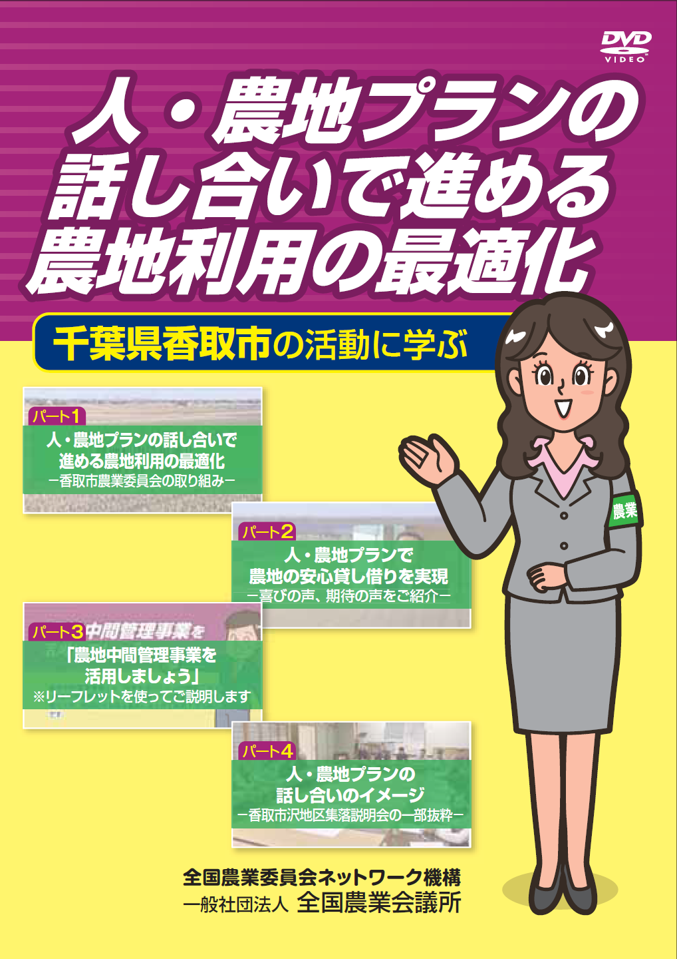

農地利用の最適化、すなわち担い手への農地利用の集積・集約化、遊休農地の発生防止・解消、新規就農・新規参入の促進を図るには、農業委員と農地利用最適化推進委員が連携し、農業委員会事務局と一体となって取り組むことが重要です。

千葉県香取市では、農業委員会が農政課など関係機関・団体と連携しつつ、集落段階での人・農地プランの話合いを推進し、集落営農の組織化・法人化に取り組むとともに、農地中間管理事業を積極的に活用した農地利用の集積・集約化を実現しています。

本ＤＶＤは、同市におけるアンケート調査の実施、集落での話し合いなど、委員や事務局など関係者の取り組みと生の声を伝えるものであり、活動の参考としていただける内容となっています。

発行 全国農業委員会ネットワーク機構 〒102-0084 東京都千代田区二番町9-8 中央労働基準協会ビル
一般社団法人 全国農業会議所 TEL.03-6910-1131 https://www.nca.or.jp/tosho/

お申し込みは 都道府県農業会議へ
申  込  書 | 住所：〒
申  込  書 | 名称：
申  込  書 | 電話番号： （ ） |  | 担当者：
申  込  書 | コード：29-33 | 図書名：【DVD】人・農地プランの話し合いで進める  農地利用の最適化  ―千葉県香取市の活動に学ぶー |  | 部数： 部
申  込  書 | コード： - | 図書名： |  | 部数： 部
申  込  書 | コード： - | 図書名：
通信欄：

